به نام آنکه جان را فکرت آموخت
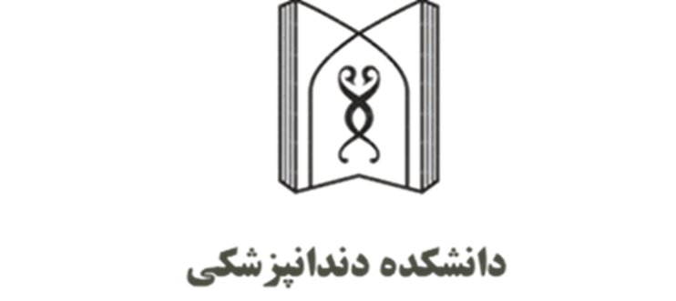

واحد درسی : ایمپلنت های دندانی نظری کد درس : 39
نیمسال : اولسال تحصیلی : 1404 - 1403

پیش نیاز یا واحد همزمان: مبانی پروتزهای پارسیل– پروتزهای پارسیل عملی 2 – پریودانتیکس نظری 3 – پریودانتیکس عملی 2 – جراحی دهان ، فک و صورت نظری 2 - جراحی دهان ، فک و صورت عملی 3 – رادیولوژی دندان ، فک و صورت نظری 2
تعداد واحد : 1 واحد نوع واحد : واحد نظری مقطع : دکتری عمومی دندانپزشکی
تعداد جلسات (یا تعداد روزهای حضور در بخش ): 15 جلسه ( هر جلسه : 60 دقیقه نظری )
تاریخ شروع و پایان دوره / طول دوره: 25 / 6 / 1403 الی 19 / 10 / 1403
زمان برگزاری جلسات در هفته (یا ساعات حضور در بخش) :
روز برگزاری: دوشنبه ساعت برگزاری: 45/7 الی 45/8 مکان برگزاری : کلاس 7
مدرسین :
دکتر محمود رباط انارکی – دکتر رامین نگاهداری – دکتر جواد یزدانی ، دکتر آذین خرم دل – دکتر محمدتقی چیت سازی – دکتر نرگس بیات

اهداف دوره:
- هدف کلی:
آشنایی دانشجویان دندانپزشکی عمومی با مفاهیم کلی درمان ایمپلنت و نحوه انتخاب بیمار و موارد ارجاع به متخصص بر اساس درجه سختی می باشد.
- انتظار می رود فراگیران بعد از گذراندن این دوره بتوانند :
- سیرتکاملی و آشنایی با انواع ایمپلنت و اجزای آن را توضیح بدهد.
- نحوه انتخاب صحیح بیمار از دید پروتزی و جراحی را توضیح بدهد.
- ملاحضات آناتومیک و بیولوژیک در درمان ایمپلنت را نام برده و توضیح بدهد.
- خصوصیات طراحی ایمپلنت دندانی را توضیح بدهد
- مراحل تهیه کست های تشخیصی و راهنماهای جراحی در درمان ایمپلنت را شرح داده و انجام بدهد.
- روش های تصویربرداری تشخیصی در درمان ایمپلنت را نام برده و توضیح بدهد.
- اصول و مراحل جراحی ساده و پیشرفته ایمپلنت را نام برده و توضیح بدهد.
- روش های درمانی پروتزهای متکی بر ایمپلنت ثابت و متحرک را نام برده و توضیح بدهد.
- عوارض و موارد شکست در ایمپلنت از دید پروتزی و جراحی را نام برده و توضیح بدهد.

شیوه ارائه آموزش :

- روش تدریس:
سخنرانی تعاملی☑ بحث گروهی پرسش و پاسخ☑ ترکیبی (حضوری و مجازی) مجازی
سایر روش های تدریس:

- وسایل مورد نیاز:
Whiteboard  ویدئوپروژکتور ☑ کامپیوتر ☑
سایر وسایل مورد نیاز:

شیوه ارزیابی دانشجو:

آزمون پایان ترم واحد نظری به صورت تستی چهار گزینه ای

- حداقل نمره قبولي برای این درس: نمره 12
- نحوه برخورد با غیبت ها:
تعداد ساعات مجاز غيبت موجه (با موافقت استاد) برای این واحد درسی : حداکثر ساعات غیبت موجه می باشد.

منابع آموزشی

- Misch. Dental Implant Prosthetics. 2thed; 2015
- Mischs contemporary implant dentistry, last edition
- Oral and maxillofacial surgery , fonseca, last edition
- White SC, Pharoah MJ. Oral Radiology, Principles and interpretation. 8th Ed. 2019.
- Carranza’s Clinical Periodontology-Newman, Last edition.

منابع آموزشی برای مطالعه بیشتر

فرصت های یادگیری

اطلاعات تماس مدرسین دوره:

مدرس : دکتر محمود رباط انارکی ایمیل: robatianaraki7@gmail.com
مدرس : دکتر رامین نگاهداری ایمیل: robatianaraki7@gmail.com
مدرس : دکتر جواد یزدانی ایمیل : yazdanij@tbzmed.ac.ir
مدرس : دکتر آذین خرم دل ایمیل : a_khorramdel@yahoo.com
مدرس : دکتر محمدتقی چیت سازی ایمیل : MTchitsazi@gmail.com
مدرس : دکتر نرگس بیات ایمیل : Nargesbayat91@gmail.com

مسوول درس/کارشناس آموزشی : خانم رویا مناف زاده تلفن: 33355964 - 041

جدول زمانبندی درس ایمپلنت های دندانی نظری
نیمسال اول سالتحصیلی 1404-1403

مدرس | موضوع | تاریخ | جلسه
دکتر رامین نگاهداری | سیرتکاملی و آشنایی با انواع ایمپلنت و اجزای آن | 26/06/1403 | 1
دکتر رامین نگاهداری | انتخاب بیمار و طرح درمان از نگاه پروتز | 2/07/1403 | 2
دکتر جواد یزدانی | ملاحضات آناتومیک در درمان ایمپلنت | 9/07/1403 | 3
دکتر محمدتقی چیت سازی | طراحی ایمپلنت | 16/07/1403 | 4
دکتر محمدتقی چیت سازی | ملاحضات بیولوژیک بافت سخت و نرم اطراف ایمپلنت | 23/07/1403 | 5
دکتر جواد یزدانی | انتخاب بیمار و طرح درمان از نگاه جراحی | 30/08/1403 | 6
دکتر رامین نگاهداری | کست های تشخیصی و راهنمایی های جراحی | 7/08/1403 | 7
دکتر نرگس بیات | روش های تصویربرداری تشخیصی | 14/08/1403 | 8
دکتر جواد یزدانی | اصول جراحی ایمپلنت و مراحل آن | 21/08/1403 | 9
دکتر محمود رباط انارکی | روش های درمانی اوردنچرهای متکی بر ایمپلنت | 28/08/1403 | 10
دکتر محمود رباط انارکی | روش های درمانی پروتزهای ثابت متکی بر ایمپلنت | 5/09/1403 | 11
دکتر جواد یزدانی | روش های جراحی پیشرفته، جراحی های باز بافت سخت و سینوس لیفت | 12/09/1403 | 12
دکتر آذین خرم دل | روش های جراحی پیشرفته، جراحی های بازسازی بافت نرم | 19/09/1403 | 13
دکتر جواد یزدانی | عوارض و موارد شکست از دیدگاه جراحی | 26/09/1403 | 14
دکتر محمود رباط انارکی | عوارض و موارد شکست در ایمپلنت از دید پروتز | 3/10/1403 | 15

